TOÁN
BẢNG NHÂN 4 ( Tiết 1)
I. YÊU CẦU CẦN ĐẠT:
- Tìm được kết quả các phép tính trong bảng nhân 4 và thành lập bảng nhân 4. Vận dụng bảng nhân 4 để tính nhẩm, giải bài tập, bài toán thực tế liên quan đến bảng nhân 4.
- Phát triển năng lực lập luận, tư duy toán học và năng lực giao tiếp toán học. Chủ động học tập, tìm hiểu nội dung bài học. Biết lắng nghe và trả lời nội dung trong bài học. Thực hiện tốt nhiệm vụ trong hoạt động nhóm.
- Có ý thức giúp đỡ lẫn nhau trong hoạt động nhóm để hoàn thành nhiệm vụ. Chăm chỉ suy nghĩ, trả lời câu hỏi; làm tốt các bài tập. Giữ trật tự, biết lắng nghe, học tập nghiêm túc.
II. ĐỒ DÙNG DẠY HỌC:
- Giáo viên: SGK và các thiết bị, học liệu phục vụ cho tiết dạy.
- Học sinh: Mỗi Hs 10 thẻ, mỗi thẻ 4 chấm tròn trong bộ đồ dùng học Toán

III. CÁC HOẠT ĐỘNG DẠY HỌC CHỦ YẾU:
TL | Hoạt động của giáo viên | Hoạt động của học sinh
5’  13’  7’  7’  3’ | 1. Hoạt động Mở đầu:  - GV tổ chức trò chơi “ Đố bạn” để khởi động bài học.  + Câu 1: 3 x 4 = ?  + Câu 2: 3 x 6 = ?  + Câu 3: 3 x 8 = ?  - GV Nhận xét, tuyên dương.  - GV yêu cầu hs quan sát bức tranh trong sgk được phóng to lên máy chiếu, nói với bạn về nội dung bức tranh  Gv đặt câu hỏi:  + Để biết có tất cả bao nhiêu bạn con làm như thế nào ?  + 4 được lấy mấy lần?  + Nêu phép nhân  + Nếu thêm 1 xe ô tô nữa thì ta có phép nhân nào?  - GV dẫn dắt vào bài mới: Bảng nhân 4  2. Hoạt động Hình thành kiến thức mới:  *Hướng dẫn HS thành lập Bảng nhân 4  Gv yêu cầu HS lấy ra các tấm thẻ, mỗi thẻ có 4 chấm tròn trong bộ đồ dùng Toán, rồi lần lượt nêu các phép nhân tương ứng  Gv hướng dẫn HS thực hiện phép nhân 4 x 1  + Tay đặt 1 tấm thẻ 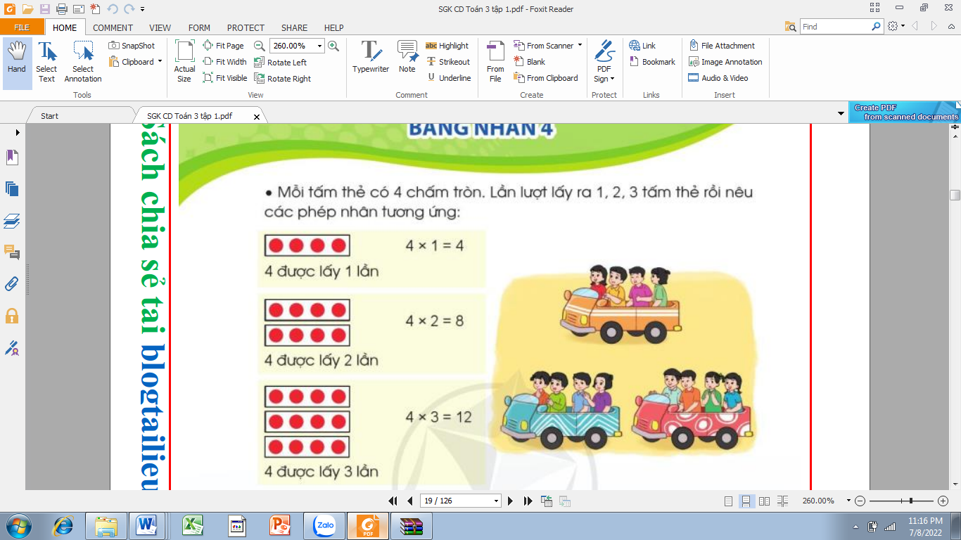, miệng nói:  4 được lấy 1 lần. Ta có phép nhân 4 x 1 = 4  + Lần lượt, hs thực hiện các phép nhân:  4 x 2; 4 x 3  - GV yêu cầu HS tìm kết quả của các phép nhân còn lại  4 x 4 = ? + 4 x 8 = ?  4 x 5 = ? 4 x 9 = ?  4 x 6 = ? 4 x 10 = ?  4 x 7 = ?  - GV Nhận xét, tuyên dương  * GV giới thiệu bảng nhân 4  -Gv chiếu bảng nhân 4 lên bảng  -Gv yêu cầu hs đọc, chủ động ghi nhớ bảng nhân 4  3. Hoạt động Luyện tập, thực hành:  Bài 1. (Làm việc cá nhân) Tính nhẩm?  - GV mời 1 HS nêu yêu cầu của bài  - Yêu cầu học sinh tính nhẩm các phép tính trong bảng nhân 4 và hoàn thành bài vào vở.  4x 3= 4 x 1 = 4 x 8 =  4 x 9 = 4 x 2 = 4 x 5 =  4 x 6 = 4 x 7 = 4 x 4 =  4 x 10 = 2 x 4 = 5 x 4=  - Mời lớp nhận xét  - GV nhận xét, tuyên dương.  Bài 2. (Làm việc cá nhân) Chọn kết quả đúng với mỗi phép tính?  - GV mời 1 HS nêu yêu cầu của bài  - Yêu cầu học sinh thực hiện các phép nhân, chọn kết quả tương ứng và chỉ ra sự kết nối giữa phép tính với kết  - Chiếu vở của HS và mời lớp nhận xét  - GV nhận xét, tuyên dương.  4. Hoạt động Vận dụng, trải nghiệm.  - GV tổ chức vận dụng bằng các hình thức như trò chơi hái hoa sau bài học để củng cố bảng nhân 4  + Câu 1: 4 x 5 = ?  + Câu 2: 4 x 8 = ?  - Nhận xét, tuyên dương | - HS tham gia trò chơi  + Trả lời: 3 x 4 = 12  + Trả lời: 3 x 6 = 18  + Trả lời: 3 x 8 = 24  - HS lắng nghe.  - Hs quan sát tranh, nói với bạn bên cạnh về những điều quan sát được từ bức tranh: các bạn đang vui chơi ở công viên, có 3 xe, mỗi xe có 4 bạn, vậy có tất cả 12 bạn  Hs trả lời:  + lấy 4 + 4 + 4 = 12  + 4 được lấy 3 lần  4 x 3 = 12  4 x 4 = 16  - HS lắng nghe.  - HS lấy các tấm thẻ theo yêu cầu  -HS làm theo mẫu  -HS thực hiện:  +Tay đặt 2 tấm thẻ 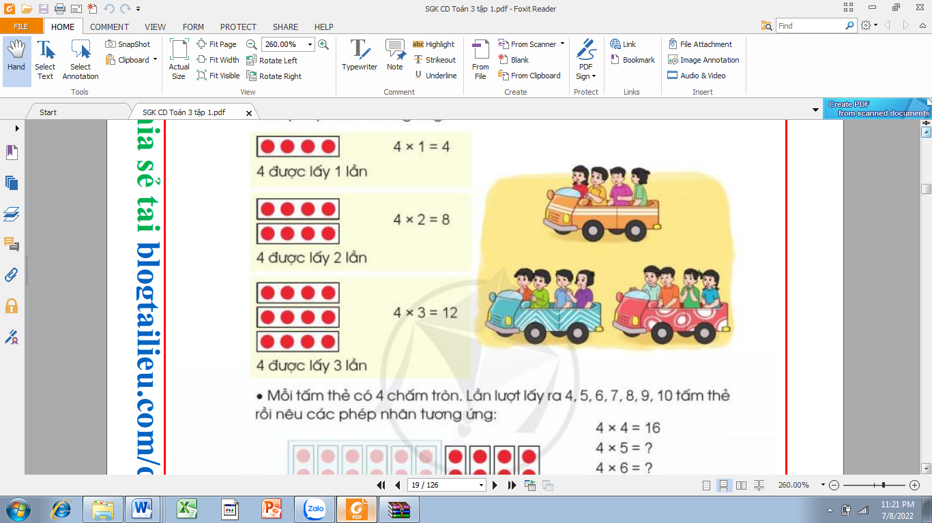  miệng nói: 4 được lấy 2 lần.  Ta có 4 x 2 = 4 + 4 = 8.  Vậy ta có phép nhân 4 x 2 = 8  + Tay đặt 3 tấm thẻ  miệng nói: 4 được lấy 3 lần  Ta có 4 x 3 = 4 + 4 + 4 = 12  Vậy ta có phép nhân 4 x 3 = 12  -Hs thảo luận nhóm 4 để tìm ra kết quả của các phép nhân theo các cách khác nhau:  +Sử dụng thẻ chấm tròn  + Thêm 4 vào kết quả của 4 x 3  Ta được kết quả của 4 x 4 .....  -Hs lắng nghe  -Hs quan sát, đọc thầm bảng nhân 4  - 2 HS ngồi cùng bàn đọc cho nhau nghe  - 1 HS nêu: Tính nhẩm  - HS làm vào vở  4 x 3= 12 4 x 1 = 4 4 x 8 = 32  4 x 9 = 36 4 x 2 = 8 4 x 5 = 20  4 x 6= 24 4 x 7 = 28 4 x 4 = 16  4 x 10 = 40 2 x 4 = 8 5 x 4= 20  -HS quan sát và nhận xét  -HS nghe  - Chọn kết quả đúng với mỗi phép tính  - HS làm vào vở. Hs nối phép tính với kết quả đúng của phép tính đó  -HS quan sát và nhận xét  -HS nghe  - HS tham gia để vận dụng kiến thức đã học vào thực tiễn.  - HS trả lời:  + Câu 1: 4 x 5 = 20  + Câu 2: 4 x 8 = 32
IV. ĐIỀU CHỈNH SAU BÀI DẠY ( NẾU CÓ):

